人工智能技术复习
一、绪论
热点选择题：无人机低空经济，人形机器人（必考）；AlphaGo（一直有？）；chatgpt、大语言、大数据（2023）；具身智能（2024）
不用特意复习，掌握人工智能正确概念。

二、智能体
分数占比大，主要考察概念与简答
Agent（智能体）:
- 具有智能的实体，是驻留在某一环境下，能持续自主地发挥作用，具备驻留性、反应性、社会性、主动性等特征的计算实体。
- 任何独立的能够思想并可以同环境交互的实体都可以抽象为智能体。

智能体特性
- 自治性(Autonomy):智能体能根据外界环境的变化，而自动地对自己的行为和状态进行调整，而不是仅仅被动地接受外界的刺激，具有自我管理自我调节的能力。
- 反应性(Reactive):能对外界的刺激作出反应的能力。
- 主动性(Proactive):对于外界环境的改变，智能体能主动采取话动的能力。
- 社会性(Social):智能体具有与其它智能体或人进行合作的能力，不同的智能体可根据各自的意图与其它智能体进行交互，以达到解决问题的目的。
- 进化性:智能体能积累或学习经验和知识，并修改自己的行为以适应新环境。

环境的性质
- 完全可观察和部分可观察:如果是完全可观察的，智能体的传感器可以在每个时间点访问环境的完整状态，否则不能。例如，国际象棋是一个完全可观察的环境，而扑克则不是。
- 确定性和非确定性:环境的下一个状态完全由当前状态和由智能体接下来所执行的操作决定的。(如果环境是确定性的，而其他智能体的行为不确定，那么环境是随机性的)。随机环境在本质上是随机的，不能完全确定。例如，8数码难题(8-puzzle)这个在线拼图游戏有一个确定性的环境，但无人驾驶的汽车没有。
- 静态和动态:当智能体在进行协商(deliberate)时，静态环境没有任何变化。(环境是半动态的，环境本身并没有随着时间的流逝而变化，但智能体的性能得分则是会发生相应变化的)。另一方面，动态环境却改变了。西洋双陆棋具有静态环境，而扫地机器人roomba具有动态环境。
- 离散和连续:有限数量的明确定义的感知和行为，构成了一个离散的环境。例如，跳棋就是离散环境的一个范例，而自动驾驶汽车则需要在连续环境下运行。
- 单一智能体和多智能体:仅有自身操作的智能体本身就有一个单一智能体环境。但是如果还有其他智能体包含在内，那么它就是一个多智能体环境。自动驾驶汽车就具有多智能体环境。

智能体与环境的关系
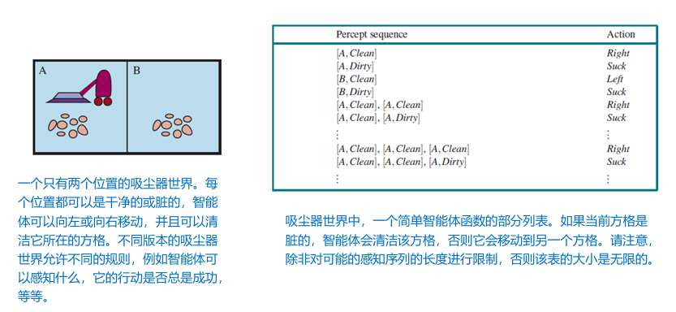

智能体类型
- 单反射性智能体
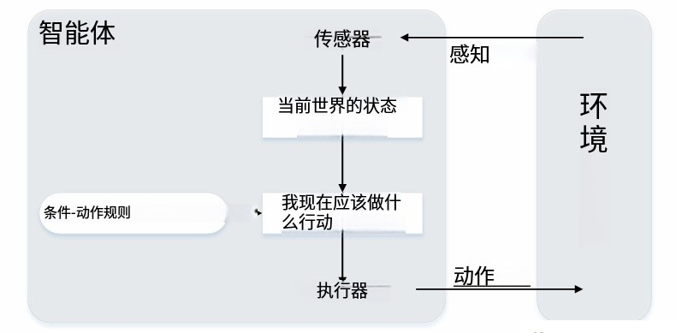
智能体跟踪部分可观察的环境。这些内部状态取决于感知历史。环境/世界的建模是基于它如何从智能体中独立演化，以及智能体行为如何影响世界。
- 基于模型的反射性智能体
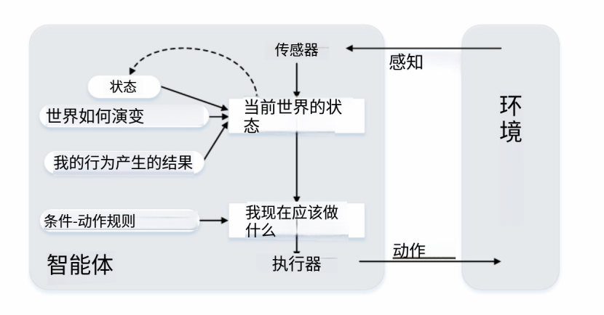
- 基于目标的智能体
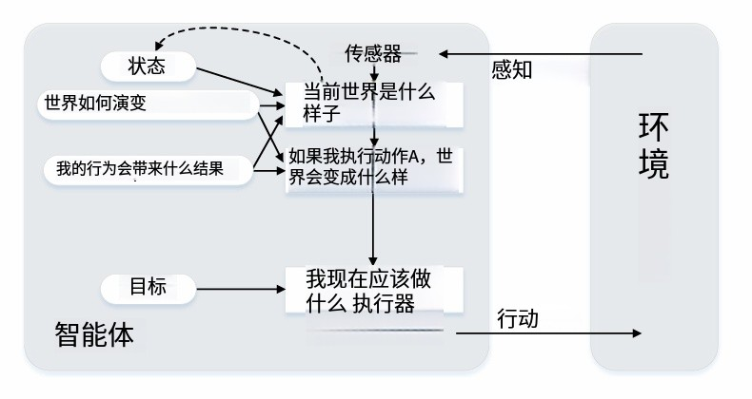
这是对基于模型的智能体的改进，并且在知道当前环境状态不足的情况下使用。智能体将提供的目标信息与环境模型相结合，选择实现该目标的行动
- 基于效用的智能体
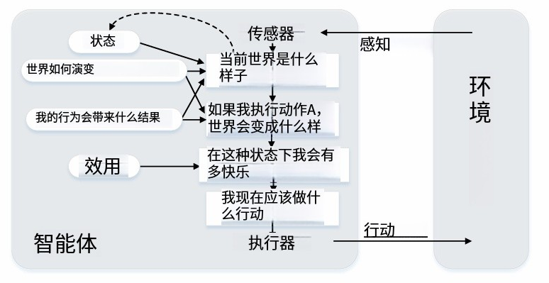
对基于目标的智能体进行改进，在实现预期目标方面有所帮助是不够的。我们可能需要考虑成本。例如，我们可能会寻找更快、更安全、更便宜的旅程到达目的地。这由一个效用函数标记。 效用智能体将选择使期望效用最大化的操作。
- 学习智能体
学习要素：负责改进
性能要素：负责选择外部行为，这是截至目前我们通常认为的智能体。
评论：关于确定的性能标准，智能体做得如何？
问题生成器：允许智能体探索。
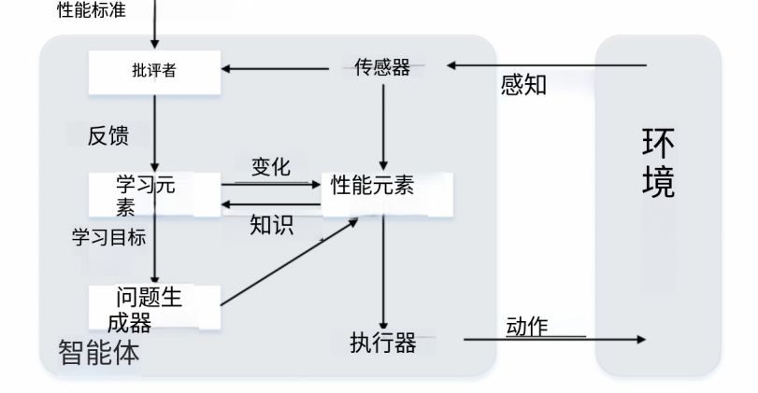

多智能体概念
- 多智能体系统是多个智能体组成的集合，它的目标是将大而复杂的系统建设成小的、彼此互相通信和协调的，易于管理的系统。
- 研究的目的在于解决大型、复杂的现实问题，而解决这类问题已超出了单个智能体的能力。研究领域主要包括：多智能体规划、学习、推理、协商、交互机制等等理论，及其实际应用。

多智能体优势与特点
- 多智能体系统在表达实际系统时，通过各智能体间的通讯、合作、互解、协调、调度、管理及控制来表达系统的结构、功能及行为特性。
- 多智能体系统具有自主性、分布性、协调性，并具有自组织能力、学习能力和推理能力。采用多智能体系统解决实际应用问题，具有很强的鲁棒性和可靠性，并具有较高的问题求解效率。
- 在多智能体系统中，每个智能体具有独立性和自主性，能够解决给定的子问题，自主地推理和规划并选择适当的策略，并以特定的方式影响环境。
- 多智能体系统支持分布式应用，所以具有良好的模块性、易于扩展性和设计灵活简单，克服了建设一个庞大的系统所造成的管理和扩展的困难，能有效降低系统的总成本。
- 在多智能体系统的实现过程中，不追求单个庞大复杂的体系，而是按面向对象的方法构造多层次，多元化的智能体，其结果降低了系统的复杂性，也降低了各个智能体问题求解的复杂性。

具身智能
- 定义
以智能体作为本体支撑，不再局限于被动响应，而是能够像生物体一样，主动适应环境变化，应对噪声干扰，并适时调整自身行为。（特指那些拥有物理形态，并能直接参与物理世界交互的智能系统，如服务型机器人、智能无人驾驶车辆等。它们通过“身体力行”的方式，展现出高度的环境适应性与任务执行能力。）
- 具身智能与智能体的关系
智能体是具身智能本体的支撑，是本体的智能核心。
具身智能通过智能体与环境的交互来获取信息、理解问题、做出决策并执行行动，从而展现出智能行为和适应性。
- 具身智能与智能体的演进关系
具身智能是智能体概念在物理世界中的延伸和具体化；
它以智能体为智能核心（本体），但赋予其物理载体和多模态交互能力；
从“离身”的符号处理智能体，演进为“具身”的、闭环的“感知－思考－行动”智能体。
（千问整理）
- 具身智能三大特性
（PPT）
具身：智能系统所依附的、能够支持丰富感官体验与灵活运动能力的物理实
体，是智能体与环境互动的基础。
多模态：一个模型或系统能够处理多种不同类型的输入数据并融合它们生成输出，这些类型包括文本、图像、音频和视频等。这种能力对于提升智能系统的环境感知与决策能力至关重要。
主动交互：机器人或智能体与环境的实时交互过程，从而提高智能体的学习、交流与处理问题的能力，是具身智能实现高效任务执行的关键。
（deepseek）
具身性、情景性、智能涌现于交互
- 其他：VLAs（视觉-语言-动作任务）、VLN（视觉-语言-导航任务）

三、知识表示
知识层次的递进关系
知识的表示方法
（问题解决=知识表示+搜索）
- 状态空间法
- 问题归纳法
- 谓词逻辑法
- 语义网络法
- 框架、脚本（剧本）、过程法
状态空间法——八皇后问题
（概念、流程图、伪代码）
把“已放好的皇后布局”当作⼀个状态，按⾏逐层扩展搜索树，每⼀层在当前⾏尝试8个列位置；
只要该位置不与已放皇后在同⼀列或同⼀条对⻆线上就加⼊状态并继续到下⼀⾏，否则跳过；
当成功放到第8⾏得到⼀个完整解并输出；若某⾏⽆合法位置则回退到上⼀⾏撤销选择继续尝试，这就是典型的深度优先搜索（回溯）。
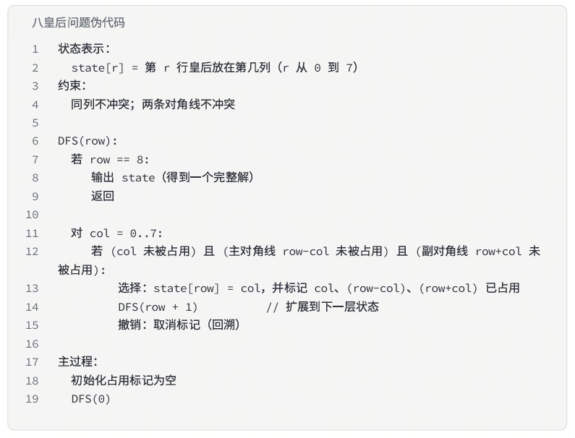
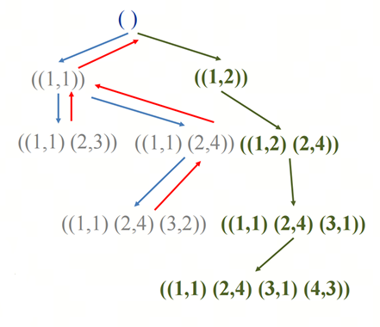
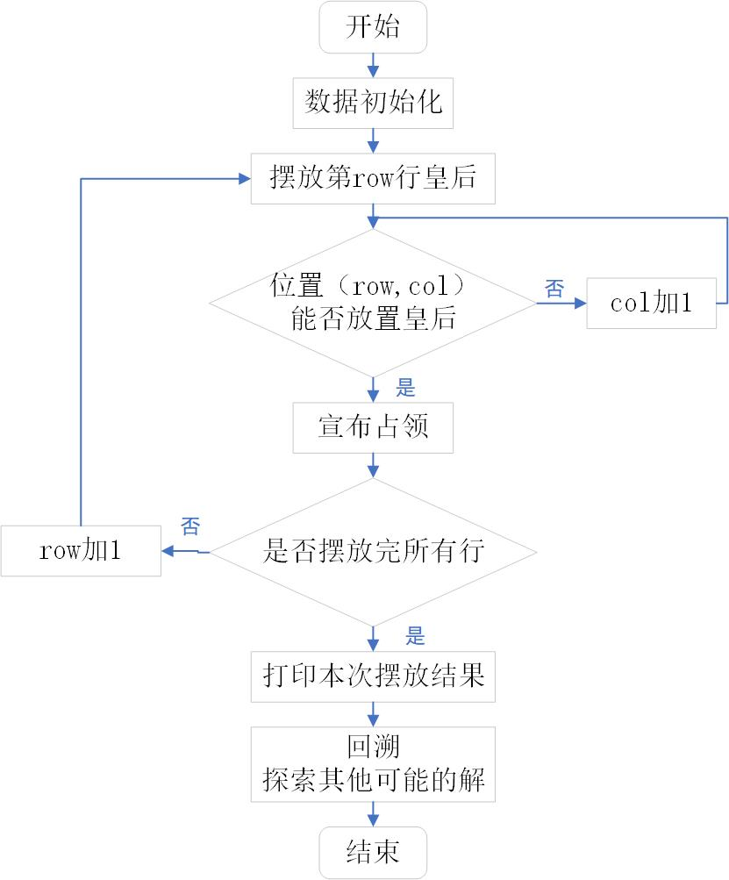
问题归约法——汉诺塔问题
（基本逻辑、循环递归、算法流程图、伪代码）
问题归约：把初始问题转换为若⼲个⼦问题的集合，最终将⼀个初始问题归约为⼀个平凡的本原问题，求解这些问题
描述⽅式：三元组（G，O，P），分别为初始问题描述、ANDOR换为⼦问题、本原问题描述
汉诺塔问题：把A柱上的n个⼤⼩不同的圆盘（⼩在上、⼤在下）借助B柱移动到C柱，要求每次只能移动⼀个圆盘且任何时刻⼤盘不能压在⼩盘上；它的核⼼思路是递归：要搬动n个盘，先把上⾯n−1个从A借助C挪到B，再把最⼤的第n个从A挪到C，最后把n−1个从B借助A挪到C。最少步数满足，解为。
思路：把“把n个盘从起始柱移到⽬标柱”的⼤问题，归约成三个更⼩的⼦问题——先把上⾯n−1个盘从起始柱移到辅助柱（⽬标柱作辅助），再把最⼤的第n个盘从起始柱移到⽬标柱，最后把n−1个盘从辅助柱移到⽬标柱（起始柱作辅助）；不断把规模n归约到n−1，直到n=1的最⼩问题直接移动即可。
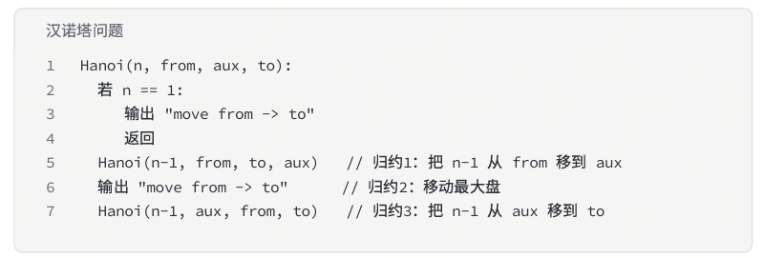
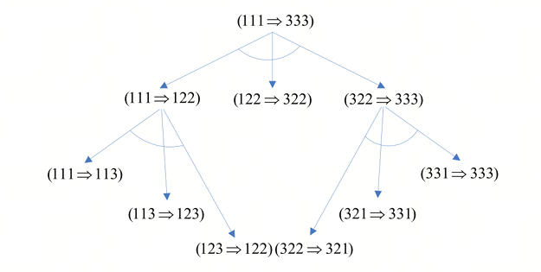
谓词逻辑法——对基于自然语言的谓词关系
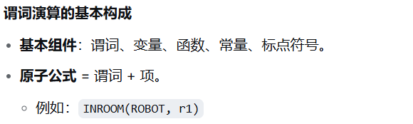
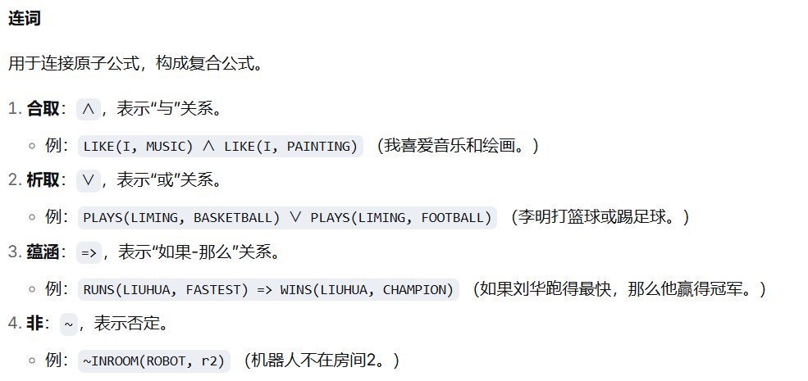
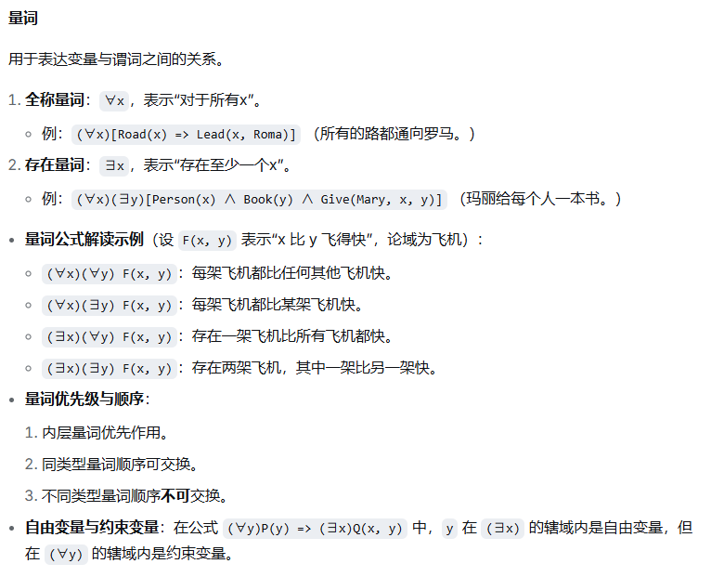
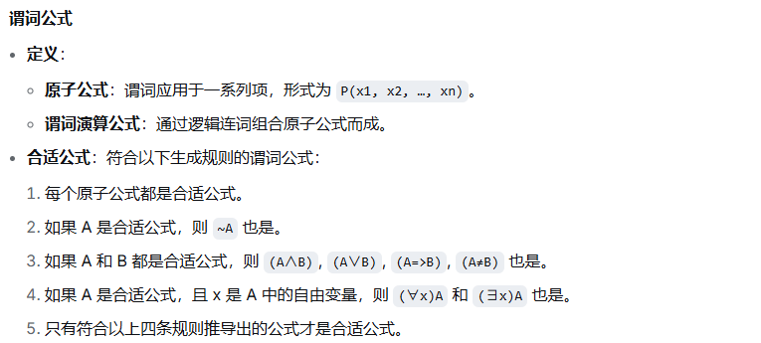
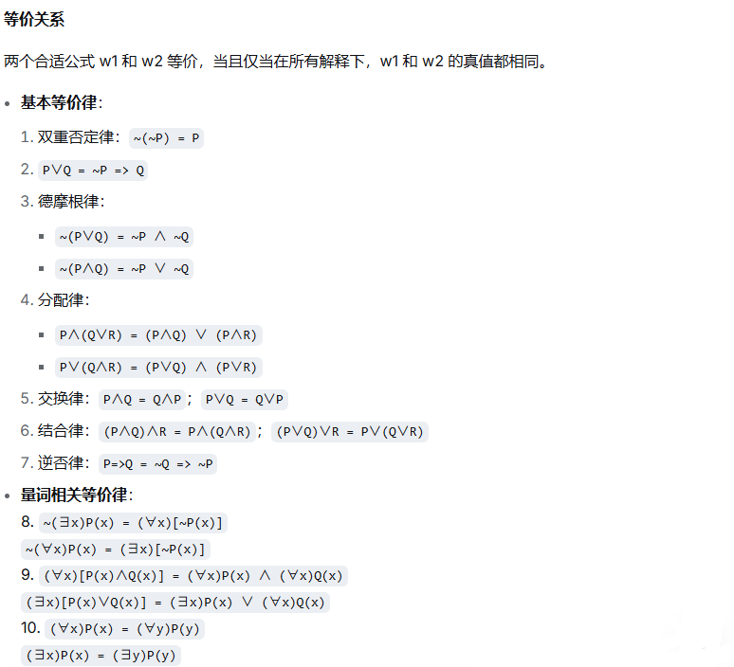
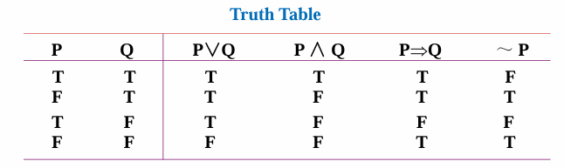
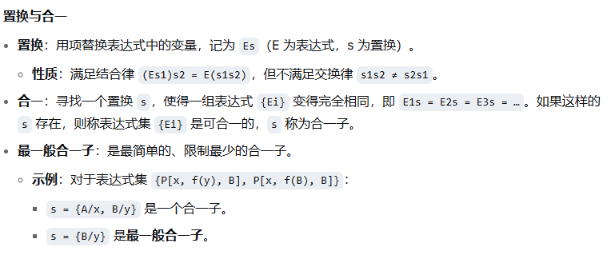
语义网络法——掌握基本概念即可
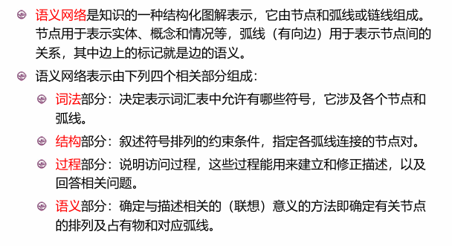
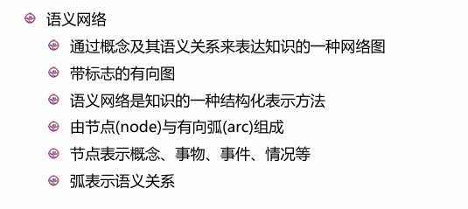
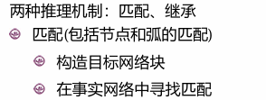
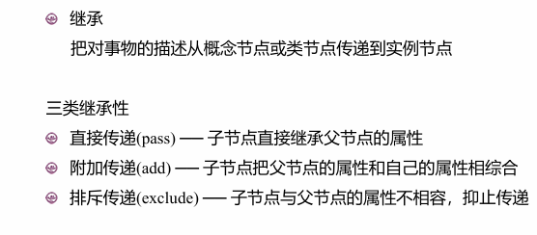



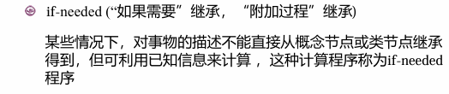
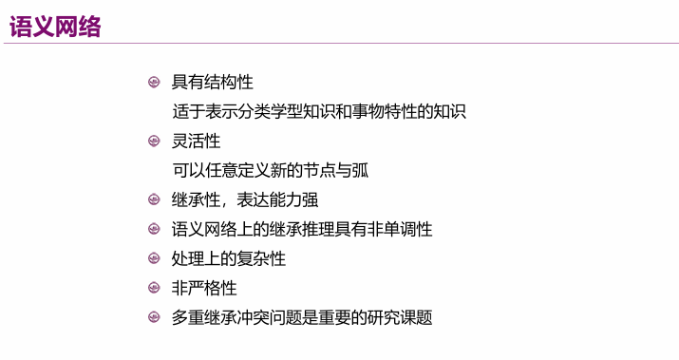

四、问题求解（搜索求解）
无信息搜索（盲目搜索）
- 图搜索算法
宽度优先搜索
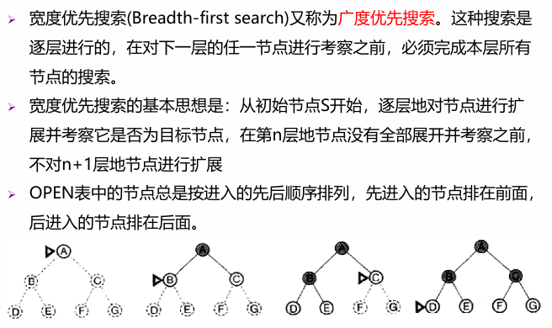
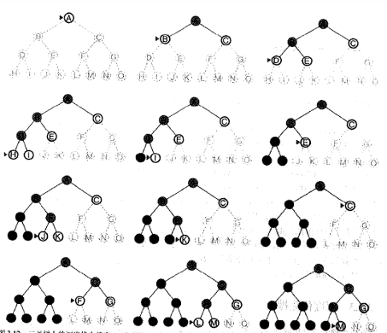
深度优先搜索（特点是优先扩展最新产生的节点）：从初始节点S开始，在其子节点中选择一个节点进行考察，若不是目标节点，则再在该子节点中选择一个进行考察，一直如此向下搜索。当到达某个节点，且该子节点既不是目标节点，又不能继续扩展时，才选择其兄弟节点进行考察。
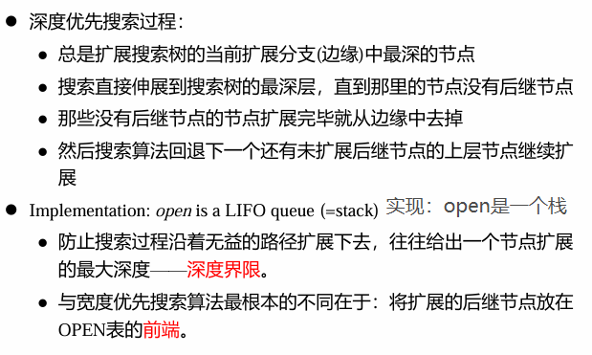
一致代价搜索算法：优先扩展路径消耗g(n)最小的节点，而不是深度最浅的节点，从而实现代价最小的最优搜索。
图搜索算法（宽度深度一致优先）不单独考察，但是要求掌握到流程图级别
- Dijkstra算法
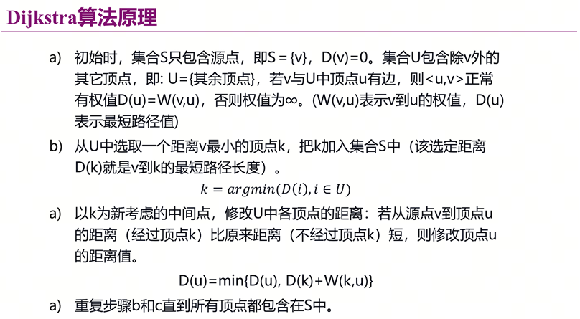
盲目搜索方法比对
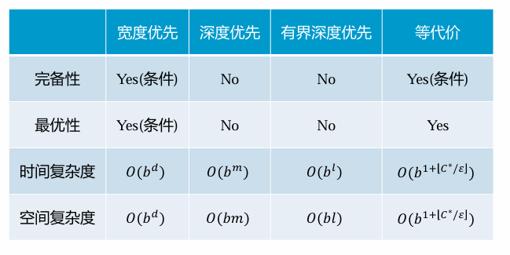
有信息搜索（启发式搜索）
启发函数：h(n)=节点n到目标节点的最小代价路径的代价估计值
A*算法
限制条件：f(x)=g(x)+h(x)，g(x)不大于0，h(x)不大于x到目标的实际代价h*(x)。
对启发式函数的基本要求：可以采纳，启发式函数要⼩于等于实际代价（保证找到最优解）。
流程图
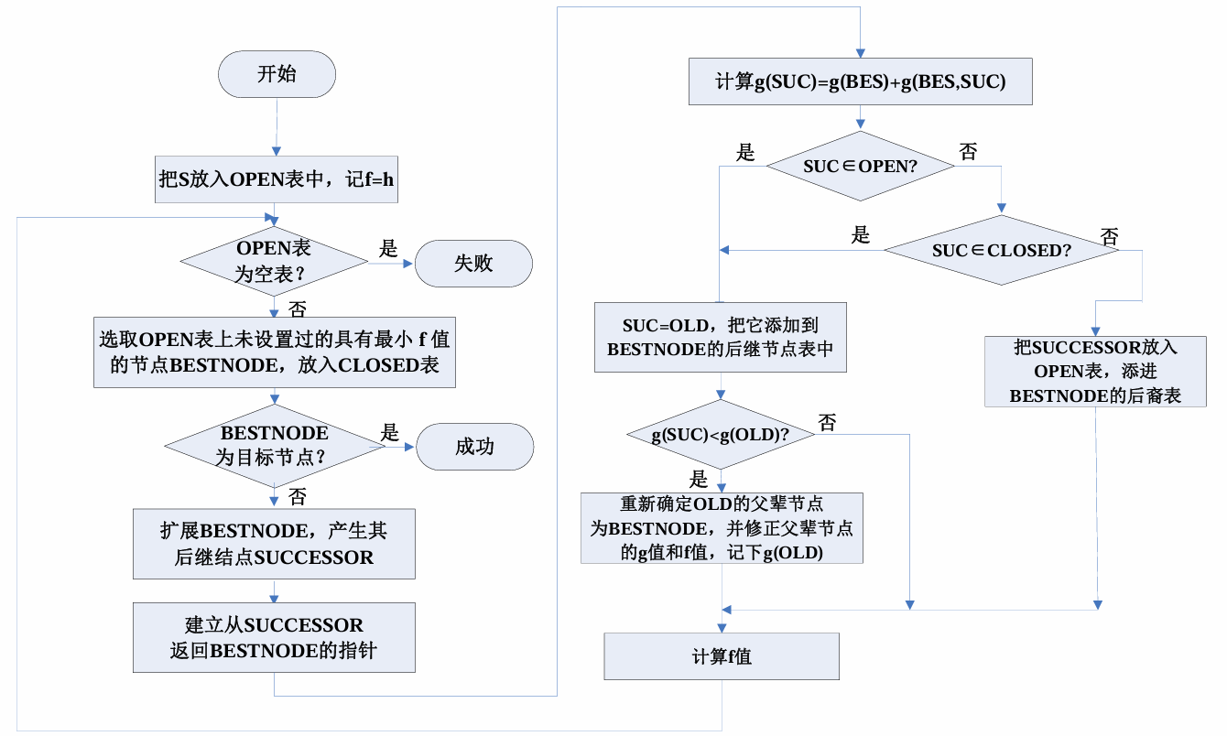
思路：A*（A-star）是在图/⽹格中做最短路搜索的⼀种“带启发的Dijkstra”：它维护⼀个open表（待扩展节点的优先队列）和closed表（已处理节点），对每个节点计算评价函数f(n)=g(n)+h(n)，其中g(n)是从起点到该节点的真实累计代价，h(n)是到⽬标的启发式估计代价；算法每次从open中取出f最⼩的节点进⾏扩展，⽤“松弛”更新邻居的更优g值并记录前驱，直到取出的节点是⽬标即可按前驱回溯得到路径；当启发函数h不⾼估真实剩余代价（可采纳）且边权⾮负时，A*能保证找到最短路径。
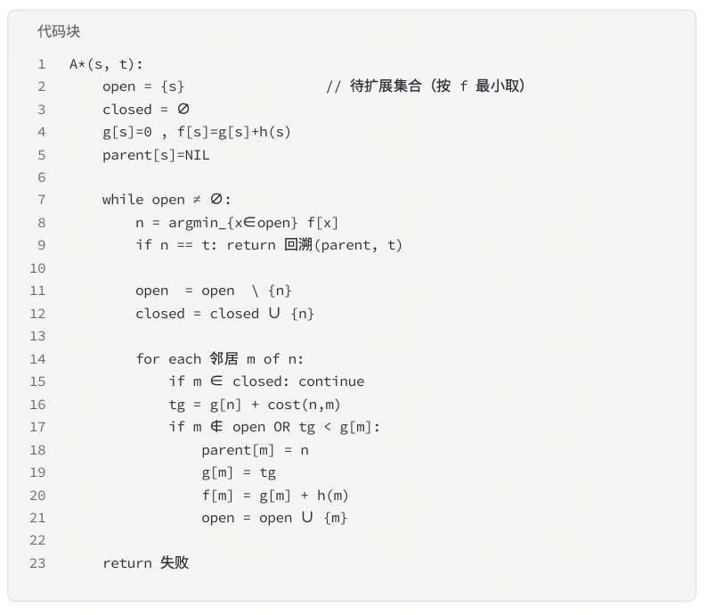
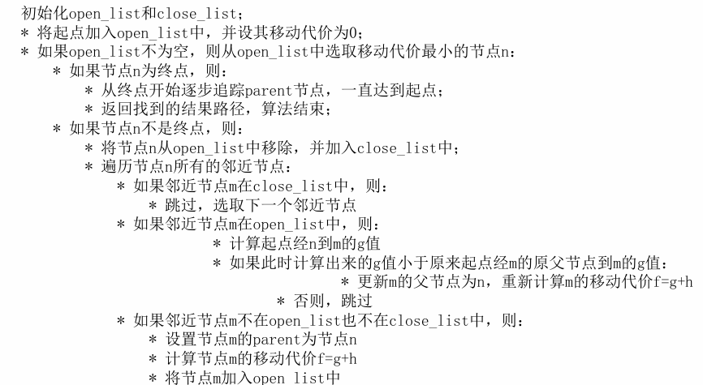
估价函数：
是节点n距离起点的代价；是节点n距离终点的预计代价。
退化：h(n)=0，A*算法退化为Dijkstra算法；g(n)=0，A*算法退化为贪心算法。
超越经典搜索
局部搜索算法：爬山法、模拟退火搜索、局部束搜索、遗传算法（掌握到可以推算，非重点）

五、推理求解
确定性推理求解（自然演绎推理）
（规则演绎不做重点）
- 自然演绎
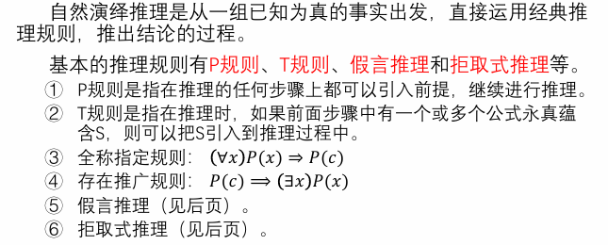
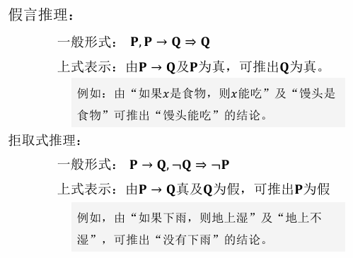
- 消解反演（重点）
参考例题，必有一道大题，严格按照步骤
子句集的求解步骤：
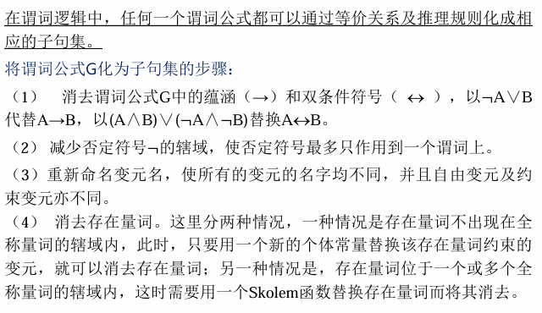
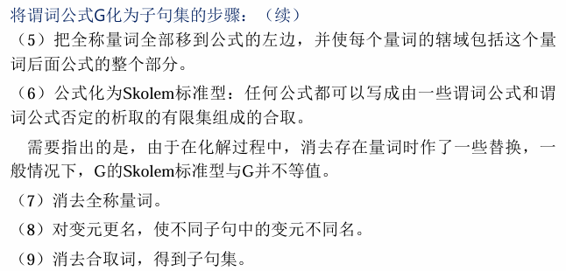
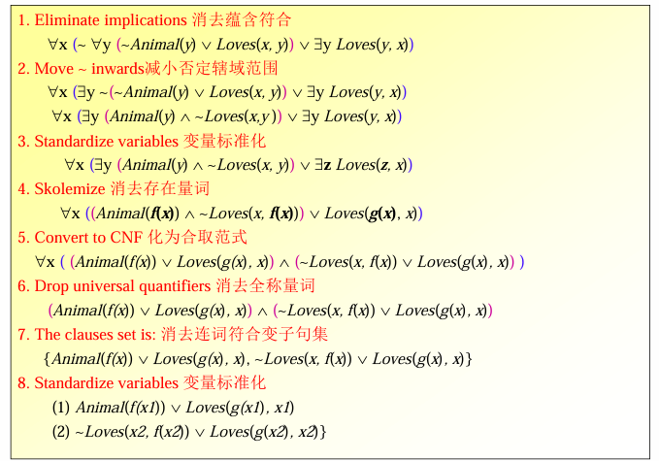
例题（步骤简化）
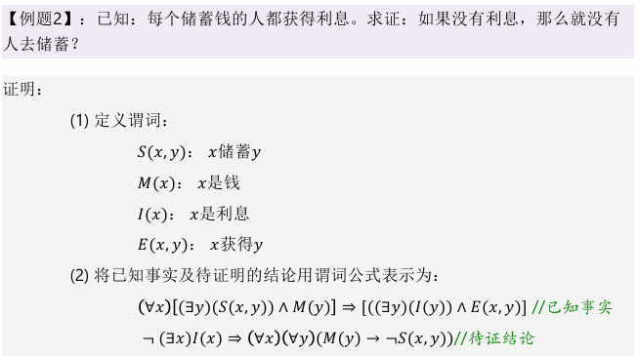
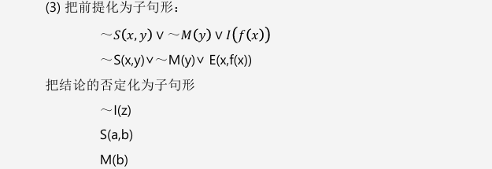
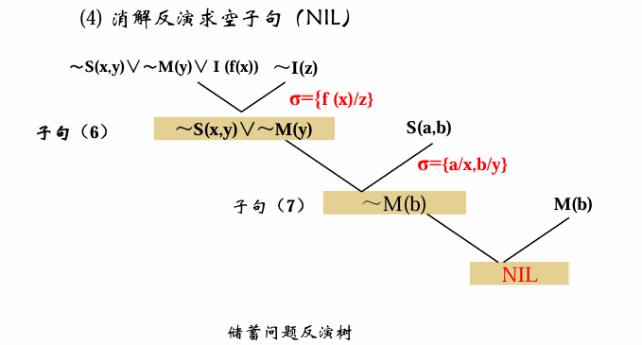
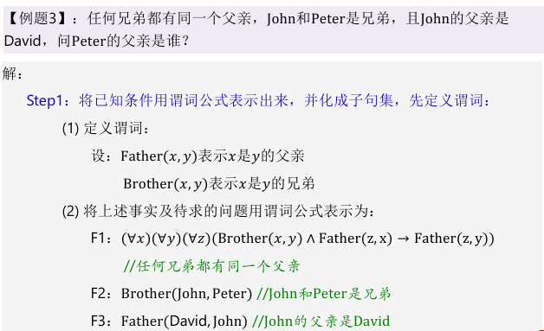
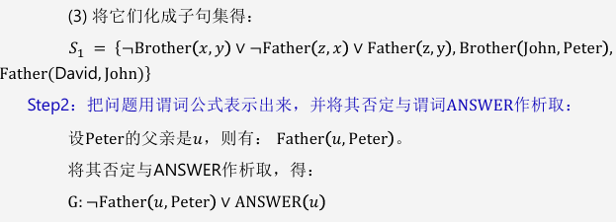
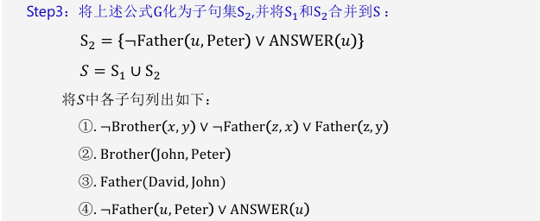
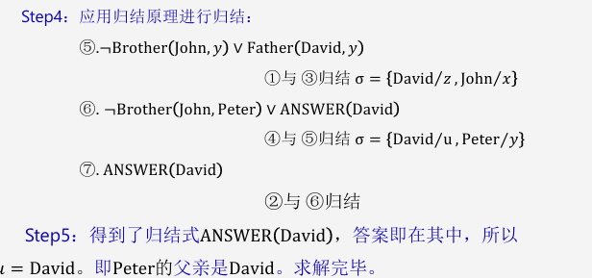
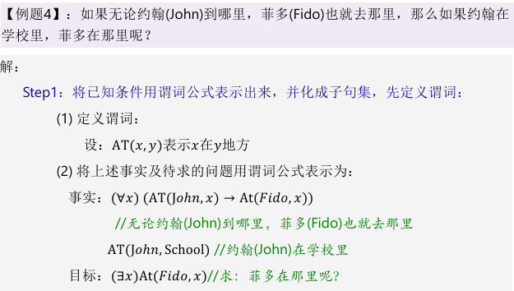
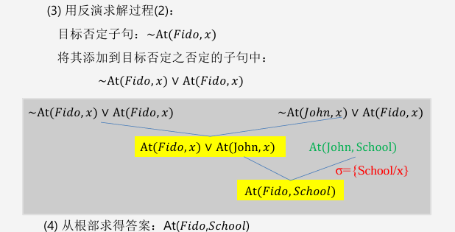
不确定性推理求解
给出公式，会套公式、归类问题，条件可能是前面的结论
考察形式类似例题
- 概率基本性质
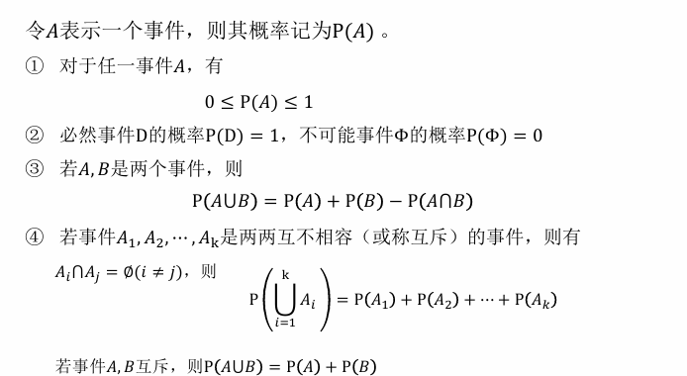
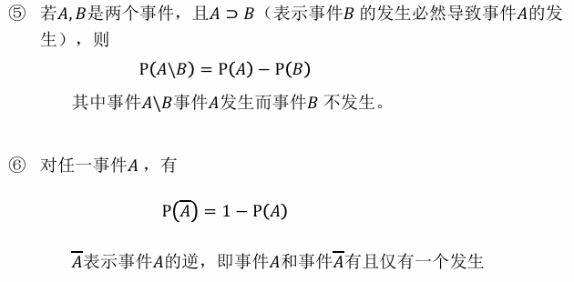
- 概率计算公式
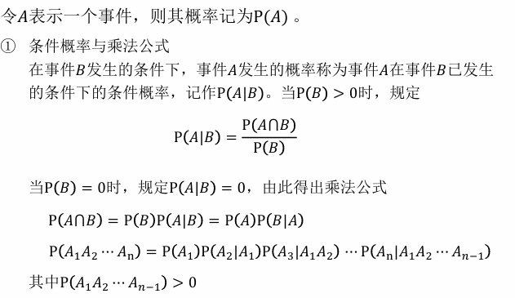
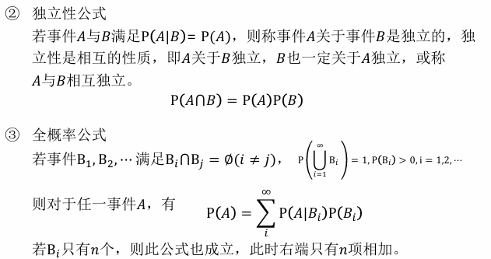
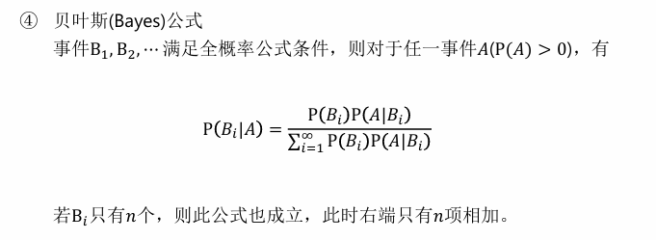
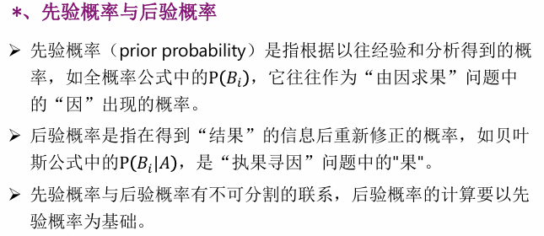
- 主观贝叶斯方法
知识不确定时
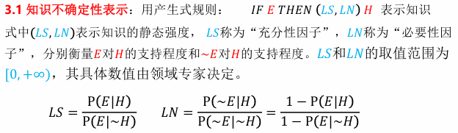
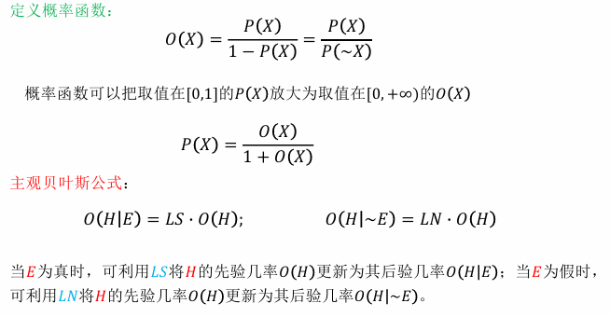
证据不确定时
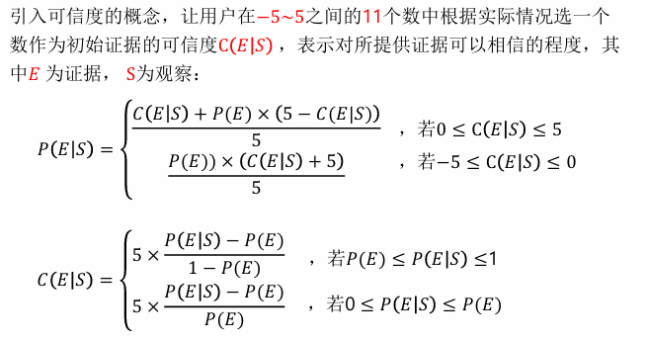
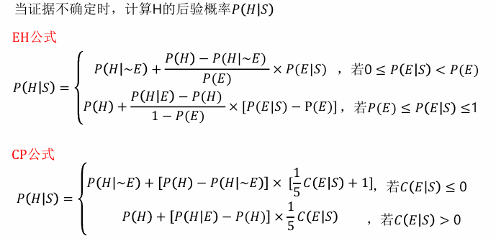
总结
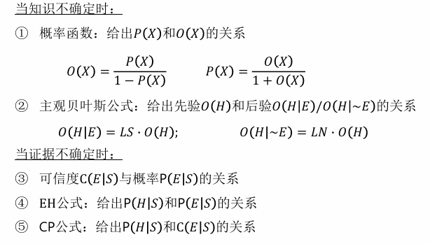
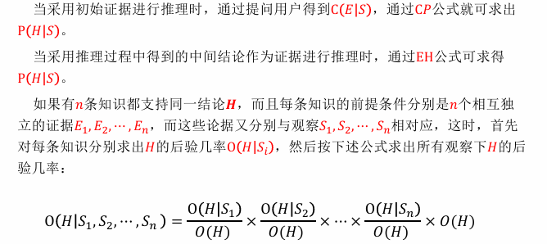
例题
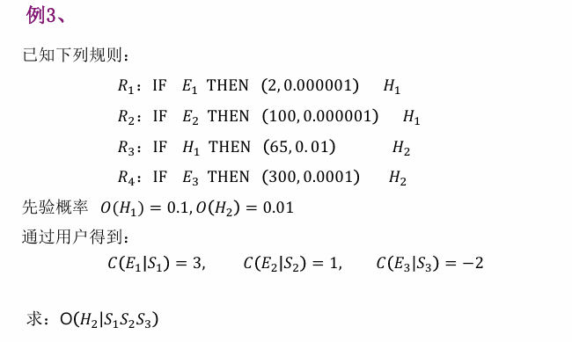
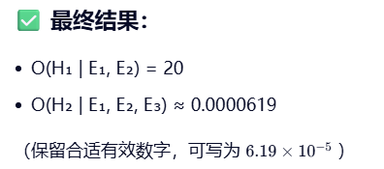
- 可信度方法
知识不确定性表示
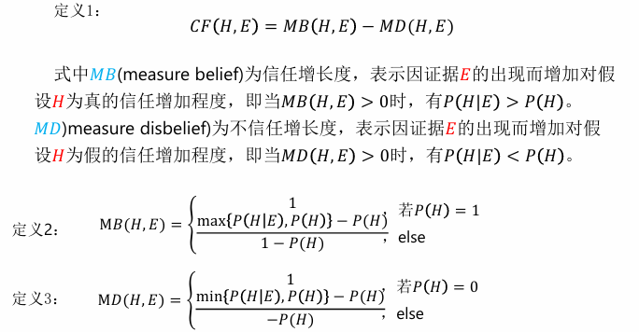
证据不确定性表示
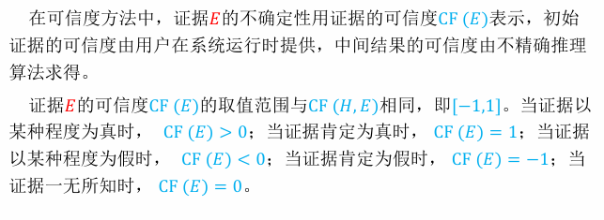
可信度方法的推理算法
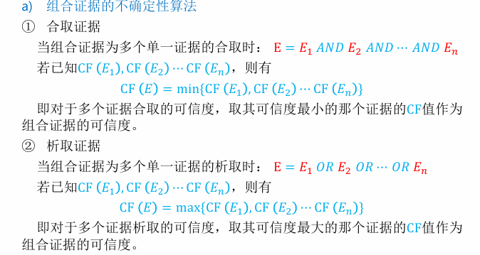
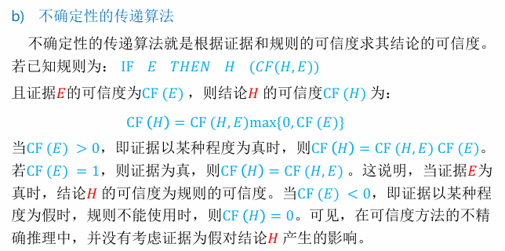
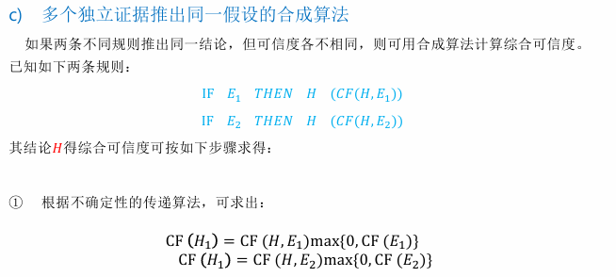
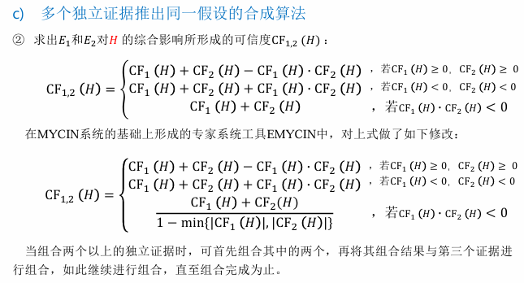
例题
